Tętniąca życiem jesień w Val di Fassa

Wspinaczka na wysokości to prawdziwe doświadczenie jesieni 2022 oraz terenów Val di Fassa we włoskim regionie Trentino – perfekcyjnym miejscu na jesienny urlop i na weekendowy wypad. Szczególnie, że to ,,Najpiękniejszy sezon na pobyt w schronisku” – jak głosi nazwa inicjatywny trwającej od 24 września do 8 października 2022 roku. Pokazy gotowania, warsztaty z malarstwa, warsztaty fotograficzne, trekking z historią, joga, zajęcia dla dzieci i wiele więcej czeka na gości w siedmiu alpejskich schroniskach doliny ladyńskiej.
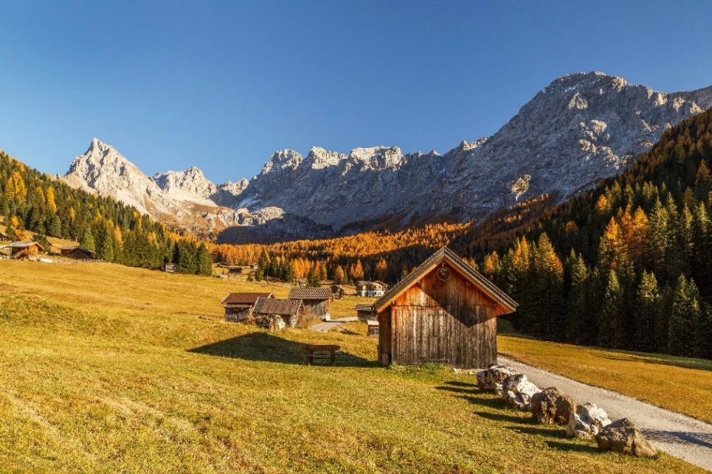
Fot. Alessandro Gruzza
Impreza ,,Najpiękniejszy sezon na pobyt w schronisku” angażuje siedem schronisk położonych w najbardziej spektakularnych lokalizacjach w Dolomitach Val di Fassa. Contrin, Fuciade, Stella Alpina Spitz Piaz, Micheluzzi, Sali, Roda di Vael and Antermoia – te ostoje powitają turystów warsztatami z fotografii oraz malarstwa na świeżym powietrzu (także dla początkujących), zajęciami i pokazami dla dzieci, trekkingiem z historią w tle i lekcjami jogi. Każdemu spotkaniu towarzyszy degustacja produktów lokalnych z Val di Fassa oraz całego regionu Trentino (przy asyście producentów, którzy chętnie opowiadają o nich), a okazjonalnie: prawdziwe pokazy kulinarne. Wszystko po to, aby nacieszyć podniebienie regionalnymi przysmakami a oczy widokami rozpościerającymi się z tarasów schronisk, na których owe specjały są serwowane.
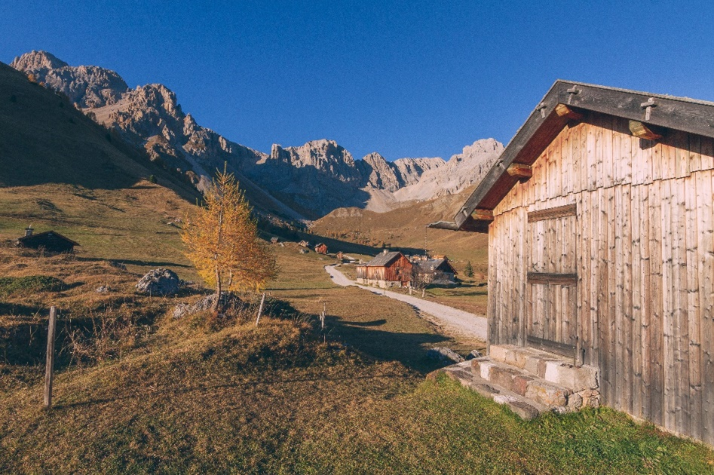
Fot. Patricia Ramirez
W szczególności dla dzieci i ich rodzin warte uwagi jest spotkanie 24 września w Schronisku Contrin, gdzie od rana najmłodsi mogą świetnie się bawić na warsztatach kreatywnych dotyczących ,,mleka i sera”, a po południu przekąsić nabiałowe przysmaki. Animacje poprowadzą kukiełki z teatru Corniani Theater Center. Natomiast 30 września odbędzie się malowanie w Schronisku Fuciade, a raczej poza nim, na świeżym powietrzu w jego wspaniałej okolicy. Można zatem wziąć udział w kursie malarstwa jesiennymi barwami, prowadzonym przez artystę Josefa Costazza, a następnie w degustacji grappy oraz lokalnej kawy.
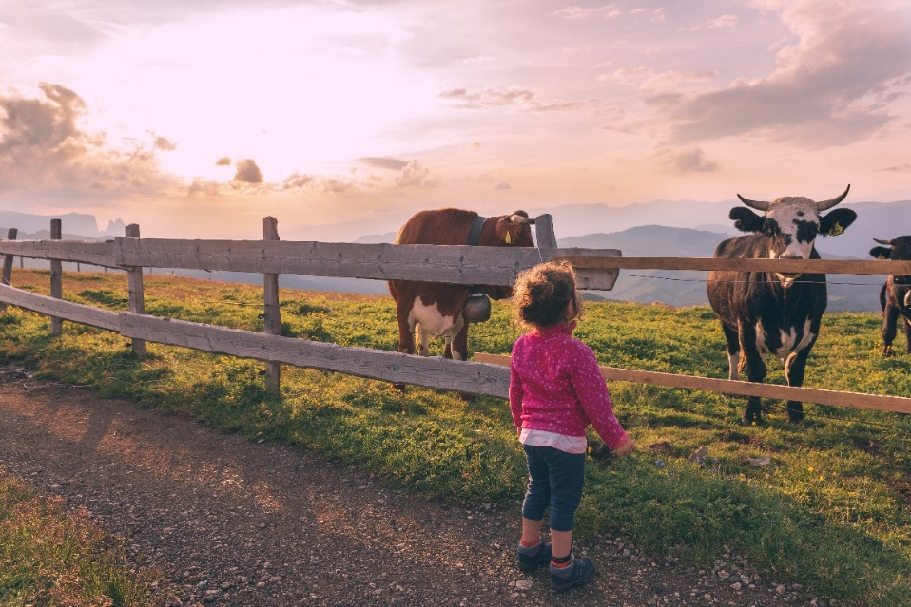
Fot. Patricia Ramirez
1 i 2 października cały weekend w Schronisku Stella Alpina Spiz Piaz poświęcony będzie rodzinom z dziećmi. Można tam dotrzeć z przewodnikiem górskim wzdłuż szlaku „Path of Legends” (Ścieżka Legend). W alpejskim entourage'u dzieci będą bawić się na warsztatach dotyczących górskich ziół i kwiatów, w tym czasie rodzice poznają przepisy kulinarne, wykorzystujące typowe dla regionu produkty, a następnie napiją się aperitifu przy zachodzie słońca. Zwieńczeniem dnia będzie kolacja w schronisku i nocleg. Warto się wyspać przed następnym dniem atrakcji – rankiem 2 października, tuż po śniadaniu, rozpocznie się kurs wspinaczki dla dzieci. Tego samego dnia, acz w schronisku Micheluzzi odbędzie się degustacja serów wytworzonych w stu procentach z górskiego mleka, prosto z okolic pastwisk Palazzo Roccabruna. Natomiast tuż po lunchu można się będzie zrelaksować przy muzyce na żywo.
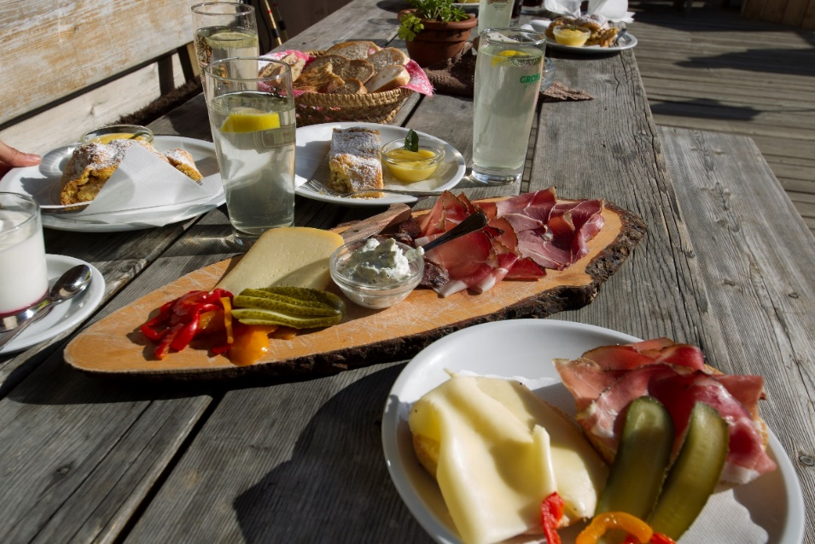
Fot. Federico Modica
8 października ze schroniska Sale ruszy ,,Sesto Grado” – wycieczka trekkingowa z historią w tle. Po powrocie z niej warto wybrać się na pokaz gotowania oparty na nabiale, w wykonaniu kucharzy Stefano i Simone Croce z nagrodzonej zieloną gwiazdką Michelin restauracji Agritur El Mas. Dodatkowo 8 października w Schronisku Rifugio Roda Di Vael można zostać ekspertem fotografii podczas warsztatów ad hoc i pod okiem specjalistów nauczyć się, jak uchwycić najlepsze widoki i jesienne kolory Dolomitów, w tym ujęcia gwieździstego nieba.

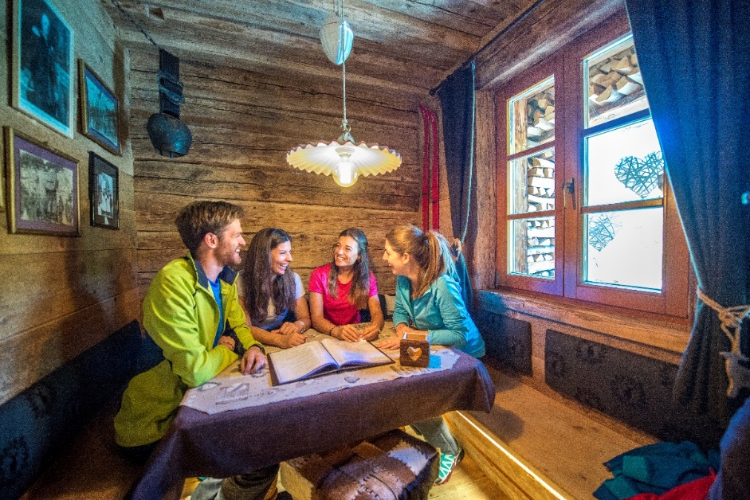
Fot. Mattia Rizzi
W końcu 7 i 8 października w Schronisku Antermoia przygotowano coś specjalnie dla pań: dwa dni wycieczki z przewodnikiem ,,Tylko dla pań”, organizowanej przez @donnedimontagna. W schronisku na uczestniczki wydarzenia czekać będzie medytacja i lekcja jogi, które zwieńczone będą różowym aperitifem oraz ladyńską kolacją. Poranna sesja jogi i powitanie słońca w sąsiedztwie majestatycznych Dolomitów zdają się być idealnym pomysłem na rozpoczęcie dania, nie tylko jesienią!
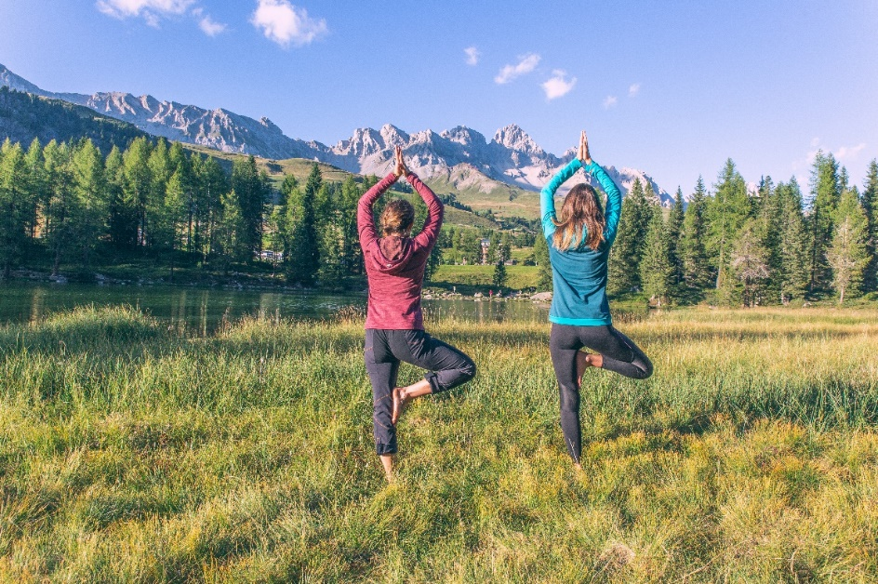
Fot. Patricia Ramirez

Więcej informacji na stronie: www.fassa.com

